Historia, Geografía y Ciencias Sociales 1º medio / Unidad 2 / OA5 / Actividad 2

2. Es importante que los y las estudiantes identifiquen inventos del periodo que se escapen de lo tradicional y despierten su interés. Tanto el cine como la radio son medios de comunicación muy cercanos, y por ende pueden atraer el interés del curso.
Se propone realizar una lectura que explica cómo fueron los primeros estrenos de películas en la sociedad decimonónica. Luego, los y las estudiantes ven los primeros registros cinematográficos y responden:
- ¿Qué procesos permitieron que se desarrollara el cine?
- ¿Cuál habrá sido la reacción de las personas que vieron las primeras escenas?
- ¿Qué temas tratan las primeras filmaciones?, ¿tienen alguna relación con el contexto?
- ¿Qué impacto tuvo el cine en los países capitalistas y en sus habitantes?

® Lengua y Literatura
Fuente 1

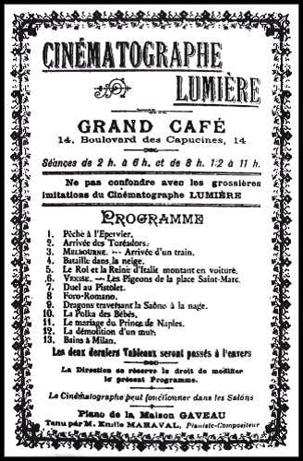

Programa del Cinematógrafo Lumière en el Grand Café del Boulevard des Capucines, París. Francia.
Disponible en www.cinesilentemexicano.wordpress.com

Fuente 2

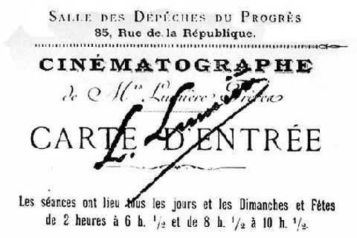

Entrada al cine Lumière. Calle la República 95.
Funciones todos los días y domingos y fiestas: 14:00 a 16:30 y de 20:30 a 22:30.

Fuente 3

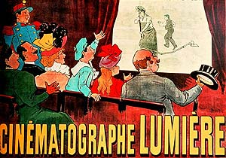

Afiche del cinematógrafo Lumière, París 1895.
Disponible en www.corriereillume.it/

Observaciones a la o el docente
Refuerce la empatía. Las imágenes pueden resultar muy sencillas comparadas con las del cine de hoy; recuerde lo difícil que resultaba hacer una grabación y cómo trataban los temas cotidianos de la época. Destaque que estas filmaciones constituyen fuentes para el estudio de la historia y que el cine puede entregar evidencia de diferentes aspectos del pasado, reforzando así que el conocimiento de las sociedades del pasado o de la actualidad puede alcanzarse a partir de múltiples evidencias. De esta manera, aborda las actitudes del OA D.
Si usted y sus estudiantes se motivan con este cine, puede ver: La llegada del hombre a la luna y El asalto a un tren, que son de inicios de 1900.
Para trabajar el análisis de cine en la escuela, recomendamos los siguientes sitios:
- http://www.vbeda.com/aalmagro/CINE/2.%20TEMAS.pdf
- http://www.educarchile.cl/ech/pro/app/detalle?id=139159
Videos para presentar:
- La llegada del tren a la ciudad (L'arrivée d'un train à La Ciotat),
disponible en https://www.youtube.com/watch?v=qawVtd32DOQ
- La salida de la fábrica,
disponible en https://www.youtube.com/watch?v=xxLGDF_121U

